

                              WS 2019/2020

Klausur R1 Industriealisierung

SM 28.11.2019

**ANTWORTEN SIE BITTE AUSFÜHRLICH UND IN VOLLEN SÄTZEN!**

**Erwartungshorizont**

1. Lückentext: **Das lange 19. Jahrhundert**

In der [Geschichtswissenschaft](http://de.wikipedia.org/wiki/Geschichtswissenschaft)  wird häufig von einem [langen 19. Jahrhundert](http://de.wikipedia.org/wiki/Langes_19._Jahrhundert) gesprochen, das den Charakter einer eigenen Epoche beanspruchen kann. Es war die Zeit, in der sich die

Industrialisierung ………………… und die [kapitalistische](http://de.wikipedia.org/wiki/Kapitalismus) Wirtschaftsweise durchsetzten. Der soziale Wandel zerstörte hergebrachte Verhaltens- und Denkweisen. Die für den wirtschaftlichen Fortschritt bedeutendste Erfindung der ……Dampfmaschine…oder der Mechanische Webstuhl…………………  gehen auf das frühe 18. Jahrhundert zurück. Im Zusammenspiel mit der Erschließung neuer Energievorkommen und dem Rohstoffimport aus den Kolonien erlaubt sie den Aufbau des industrialisierten Europas.

Mit der Ausdehnung der wirtschaftlich nutzbaren Fläche wächst die Bevölkerung im 19. Jahrhundert. Auf der Suche nach Arbeit setzt eine Landflucht ein. Die Städte wuchsen und mit dieser Urbanisierung………….begann sich eine neuzeitliche städtische Lebensweise durchzusetzen. Deutschland wird neben ……England…………………… zur wirtschaftlich führenden Industriemacht. Mit Erfindungen wie dem ………Auto ……..und der staatlichen Förderung der Wissenschaft erreicht Deutschland Weltmachtstellung.

.

Ab Mitte des 19. Jh. entwickelte sich die …Arbeiterklasse……………… zu einer gesellschaftlich prägenden Schicht und war neuen Ideologien zugetan, vornehmlich dem Sozialismus……………………… . Im Zeitalter der Industrialisierung erhält sie ein neues Selbstbewusstsein und gründet Gewerkschaften und politische Parteien.

Die neu gegründeten Sozialdemokraten verlangen soziale Sicherungssysteme, die die Massenarmut verhindern und mehr staatlichen Einfluss. Diese Partei stößt dabei mit ihrem antimonarchistischen Verhältnis zum Staat auf harte Gegenreaktionen. Der Politiker Otto von Bismarck…………, der in den Sozialdemokraten eine Gefahr für die Monarchie sieht, schafft ein für Europa vorbildliches Sozialsystem, um die Arbeiter abzusichern.

- 18781

10 **Punkte**

**a) Beschreiben Sie folgendes Bild. (Was? Wann? Wo? Warum?)**

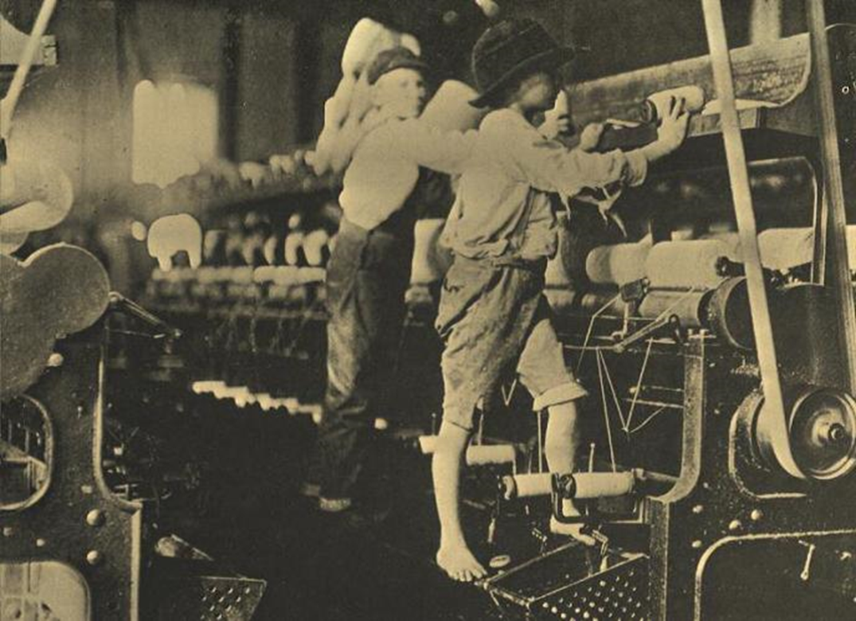

**b) Erklären Sie die Probleme der Kinder in der Zeit der Industrialisierung.**

**3.) Thema: Industrialisierung/Soziale Frage**

Der Unternehmer Alfred Krupp richtete 1877 folgende Botschaft an die Arbeiterschaft seiner Betriebe:

„Ich habe Kräfte gebraucht und solche engagiert, ich habe ihnen den geforderten Lohn gezahlt, meistens ihre Stellung verbessert und, nach gesetzlichen Bestimmungen, den Kontrakt verlängert oder sie entlassen…. wo ursprünglich 3 Mann beschäftigt waren, standen später 15 000….. Jeder hat sich nach seiner Kraft und nach seiner Fähigkeit seinen Lohn verdient, und anstatt eines jeden konnte in den meisten Fällen auch ein anderer hingestellt werden, denn die Arbeiter haben nicht das Verdienst der Erfindung, und überall finden sich geschickte Arbeiter zum Ersatz. Es kann also keine Rede davon sein, dass irgendjemand einen besonderen Anspruch behalte außer solchem, der selbstverständlich ist, der in Steigerung des Lohnes und des Gehaltes besteht und immer Folge einer höheren Leistung ist. Die Apostel der Sozialdemokraten suchen aber den bescheidensten Leuten durch ihre verführerischen Reden den Kopf zu verdrehen, und sie werden das Unglück von manchem Arbeiter verschulden, der ihnen Gehör schenkt und deshalb entlassen wird. […]

Ich habe den Mut gehabt, für die Verbesserung der Lage der Arbeiter Wohnungen zu bauen, worin bereits 20 000 Seelen untergebracht sind, ihnen Schulen zu gründen und Einrichtungen zu treffen zur billigeren Beschaffung von allem Bedarf. Ich habe mich dadurch in eine Schuldenlast gesetzt, die abgetragen werden muss. Damit es geschehen kann, muss jeder seine Schuldigkeit tun in Friede und Eintracht und in Übereinstimmung mit unseren Vorschriften: […] Genießet, was Euch beschieden ist. Nach getaner Arbeit verbleibt im Kreise der Eurigen, bei den Eltern, bei der Frau und den Kindern und sinnt über Haushalt und Erziehung. Das sei Eure Politik, dabei werdet Ihr frohe Stunden erleben. Aber für die große Landespolitik erspart Euch die Aufregung. Höhere Politik treiben erfordert mehr freie Zeit und Einblick in die Verhältnisse, als dem Arbeiter verliehen ist. […]

in: Alfred Krupps Briefe 1826-1887, hg. v. W. Berdrow, Berlin 1928, S. 343 ff.

1. Was versteht man unter demBegriff „Soziale Frage“.

**Definition** „Soziale Frage“: Der Begriff soziale Frage bezeichnet die sozialen Missstände, die mit der Industriellen Revolution einhergingen, das heißt die sozialen Begleit- und Folgeprobleme des Übergangs von der Agrar- zur sich urbanisierenden Industriegesellschaft.

1. „**Nennen** Sie die Maßnahmen Krupps.
2. **Erläutern Sie** die **Vor- und Nachteile** der sozialen Maßnahmen Krupps für ihn und seine Belegschaft.

Maßnahmen Krupps

**Vor- und Nachteile** der sozialen Maßnahmen für Krupp:

* positiv: Firmenexpansion
* negativ: Schulden

für seine Belegschaft:

positiv:

* (Krupp sagt, er zahle gerechten Lohn als Folge einer höheren Leistung)
* zur Verbesserung der Lage der Arbeiter Wohnungen
* Schulen
* Geschäfte (Einrichtungen zu treffen zur billigeren Beschaffung von allem Bedarf)

negativ:

Abhängigkeit/ keine polit. Betätigung erlaubt

1. **Erläutern Sie** Krupps Aussage über die Sozialdemokraten und die politische

Betätigung der Arbeiter.

* Sozialdemokraten versuchen den einfachen Leuten durch ihre verführerischen Reden den Kopf zu verdrehen
* Arbeiter können deshalb entlassen werden
* Arbeiter sollen ihre Arbeit in Frieden und in Übereinstimmung mit den Firmenvorschriften leisten
* Nach Feierabend ist die Familie wichtig, nicht die Politik.
* Politik erfordert mehr Freizeit und Wissen als sie Arbeiter haben.

**25 Punkte**

**gesamt**